Nieuw in het Hettich Forum en op 'roominspirations':
ideeën voor succesvolle meubelconcepten

Op de interzum 2023 presenteerde Hettich zijn topinnovaties aan het internationale vakpubliek. Nu zijn er nog meer highlights en oplossingen te ontdekken bij de fabrikant: de nieuw vormgegeven showroom in het Hettich Forum in Kirchlengern combineert de meest uiteenlopende themawerelden voor wonen en werken. De Hettich website 'roominspirations' biedt een uitgebreide virtuele showroom: hier vinden bezoekers duidelijke zoekfilters en kunnen ze zich laten inspireren door nieuwe concepten uit de verschillende woonwerelden.

Hettich geeft antwoorden op de vraag hoe de megatrends verstedelijking, New Work en individualisering onze huizen en levens veranderen. En daarvoor levert de onderneming alles wat de branche nu nodig heeft voor innovatieve en toekomst-bestendige meubelconcepten. Alle tentoongestelde beurs-modellen van de interzum 2023 en andere spannende concepten zijn nu te vinden op de nieuwe website 'roominspirations', ingebed in individuele meubelwerelden en thema-appartementen.

De inspiraties in 'roominspirations' zijn talrijk: nieuwe product-toepassingen, aantrekkelijke meubelideeën en trendgerichte ruimte- en inrichtingsoplossingen voor de meest uiteenlopende eisen. In het premiumsegment is er vraag naar ongewone meubels die verrassen met een exclusief design en onverwachte prestaties. Maar Hettich toont ook hoe wonen met multifunctionele meubelconcepten er uitziet op een kleine oppervlak; zonder concessies te doen op het gebied van comfort. De creatieve meubelideeën zijn een aanwinst voor de Work-Life-Balance, zelfs het thuiskantoor is hierin geïntegreerd. Wie op 'roominspirations' zoekt in de categorieën keuken, woonkamer, badkamer, slaapkamer, bijkeuken, garderobe, trap, buitenkeuken, winkel, New Work, vindt al snel passende meubeloplossingen.

De meubelontwerpen kunnen niet alleen online in 3D worden ontdekt, maar veel ervan kunnen ook worden gekopieerd: Hettich biedt in 'roominsprations' de bijbehorende CAD-gegevens, verwerkingsinformatie en afbeeldingen gratis aan om te downloaden en nodigt u tevens uit om verder na te denken over de Hettich-ideeën voor uw eigen meubelconstructies.
https://roominspirations.hettich.com

U kunt het onderstaande fotomateriaal downloaden via https://web.hettich.com/nl-nl/pers.jsp:
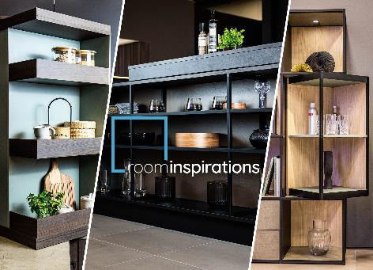
202023_a
De nieuwe website 'roominspirations' van Hettich: in de virtuele showroom kunt u zich onderdompelen in de themawerelden en het zoekfilter gebruiken om specifieke inspiratie op te doen voor nieuwe concepten uit verschillende woonwerelden. Foto: Hettich

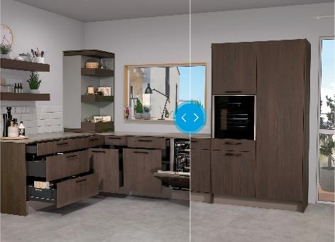
202023_b
'roominspirations' van Hettich maakt het duidelijk: voor een visuele beeldvergelijking kunt u de slider gebruiken om de meubeloplossingen in open en gesloten toestand te bekijken. Foto: Hettich
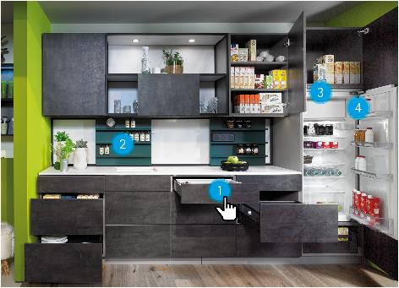
202023_c
Bij 'roominspirations' zijn de Hettich producten slechts een muisklik verwijderd: door te klikken op de 'hotspots' van de meubeloplossingen krijgt u meer informatie over de getoonde Hettich-producten, inclusief video's, handleidingen, links en nog veel meer. Foto: Hettich

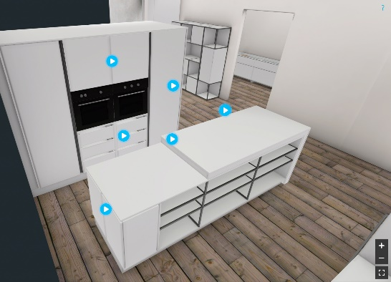
202023_d
'roominspirations' van Hettich nodigt u uit om op een 3D-ontdekkingstocht te gaan: hier kunt u de meubeloplossingen vanuit verschillende perspectieven in 3D beleven en u laten inspireren door de bewegingsanimaties en cameravluchten. Foto: Hettich

Over Hettich
Hettich werd in 1888 opgericht en behoort tegenwoordig wereldwijd tot een van de grootste en succesvolste producenten van meubelbeslag. De hoofdvestiging van het familiebedrijf is in Kirchlengern, in het meubelcentrum van Oost-Westfalen. Circa 8.000 medewerkers in bijna 80 landen werken er samen aan om toekomstbestendige oplossingen te leveren aan de branche. Het merk Hettich biedt met haar ondernemingsbelofte 'It's all in Hettich' een uitgebreid portfolio dat wereldwijd consequent is afgestemd op de behoeften van de klanten. De hoogste prioriteit ligt daarbij altijd al op duurzaam handelen met aandacht voor sociale, maatschappelijke en ecologische aspecten. www.hettich.com

